Министерство науки и высшего образования Российской Федерации
ФЕДЕРАЛЬНОЕ ГОСУДАРСТВЕННОЕ БЮДЖЕТНОЕ ОБРАЗОВАТЕЛЬНОЕ УЧРЕЖДЕНИЕ ВЫСШЕГО ОБРАЗОВАНИЯ
«РЯЗАНСКИЙ ГОСУДАРСТВЕННЫЙ РАДИОТЕХНИЧЕСКИЙ УНИВЕРСИТЕТ ИМЕНИ В.Ф. УТКИНА»
Рязанский станкостроительный колледж РГРТУ

Проект принят с оценкой:
________________________________
___________________ В.С. Родионов
«____» _________________2026 г.

КУРСОВОЙ ПРОЕКТ

Тема
Разработка ИС «Цифровой дневник увлечений»

Специальность: 09.02.07 Информационные системы и программирование (квалификация – специалист по информационным системам)

МДК.05.02. Разработка кода информационных систем

Группа: ИСП-42
Пояснительная записка
КП.01/09.02.07 ПЗ

Студент: Шерстнёва Юлия Сергеевна
 |  | ^{(подпись)} |  | ^{(дата)}

Рязань 2026
СОДЕРЖАНИЕ
ВВЕДЕНИЕ 3
1 Постановка задачи и анализ предметной области 5
1.1 Описание бизнес-процессов предметной области 5
1.2 Разработка пользовательских историй и сценариев использования 7
2 Разработка технического задания 9
2.1 Основание для разработки 9
2.2 Назначение разработки 9
2.3 Требования к программе и программному изделию 9
2.4 Требования к программной документации 9
2.5 Технико-экономические показатели 9
2.6 Стадии и этапы разработки 9
2.7 Порядок контроля и приемки 9
3 Проектирование и моделирование информационной системы 10
3.1 Построение контекстной диаграммы 10
3.2 Построение диаграммы декомпозиции 10
3.3 Построение модели потоков данных 10
3.4 Построение UML диаграмм 10
4 Проектирование и разработка базы данных 11
4.1 Инфологическое проектирование 11
4.2 Даталогическое проектирование 11
4.3 Физическая реализация базы данных 11
5 Разработка и тестирование модулей информационной системы 12
5.1 Подключение базы данных к проекту 12
5.2 Организация парольной защиты и многоуровневого доступа 12
5.3 Реализация функций добавления, изменения, удаления данных 12
5.4 Реализация функций поиска, фильтрации и сортировки данных 12
5.5 Программное формирование запросов к базе данных 12
5.6 Тестирование модулей системы 12
6 Разработка руководства оператора (пользователя) 13
6.1 Назначение программы 13
6.2 Условия выполнения программы 13
6.3 Выполнение программы 13
6.4 Сообщения оператору 13
ЗАКЛЮЧЕНИЕ 14
СПИСОК ИСПОЛЬЗУЕМЫХ ИСТОЧНИКОВ 15
ПРИЛОЖЕНИЯ 16

ВВЕДЕНИЕ
Развитие информационных технологий и доступность цифровых устройств способствуют тому, что электронные сервисы становятся привычным инструментом для планирования, саморазвития и ведения личных записей. Многие люди имеют несколько увлечений одновременно: чтение, рисование, спорт, музыка, коллекционирование и другие хобби. Со временем интересная информация, идеи и достижения могут забываться или теряться среди множества заметок, поэтому возникает необходимость в удобном инструменте для их хранения и систематизации.
Актуальность проекта обусловлена тем, что пользователи часто записывают информацию в бумажных блокнотах или используют несколько различных приложений одновременно. Это приводит к разрозненности данных, затрудняет поиск нужной информации и не позволяет удобно отслеживать прогресс по каждому увлечению. Разработка специализированной информационной системы позволит объединить все данные в одном приложении, сделать их более удобными для хранения, поиска и дальнейшего использования.
Цель курсового проекта – разработать информационную систему «Цифровой дневник увлечений», обеспечивающую удобное хранение, редактирование, поиск и просмотр информации об увлечениях пользователя.
Для достижения поставленной цели необходимо решить следующие задачи:
- Проанализировать существующие решения и предметную область.
- Выбор СУБД и спроектировать структуру базы данных и архитектуру приложения.
- Реализовать функционал добавления, редактирования и удаления записей.
- Разработать систему поиска и фильтрации данных по категориям увлечений.
- Провести тестирование разработанного приложения.
- Подготовка к внедрению и дальнейшему сопровождению.
Объектом исследования является хранения личной информации о хобби и увлечениях пользователя.
Предметом исследования выступают методы и средства разработки информационных систем для ведения цифрового дневника, а также программная реализация указанной системы.
Новизна решаемой задачи заключается в создании единого специализированного инструмента, который не просто хранит заметки, а ориентирован на структурирование именно сферы увлечений, что отличает его от универсальных приложений для заметок.
Практическая ценность проекта состоит в возможности использования разработанной системы для повышения эффективности самоорганизации, сохранения личных достижений и упрощения доступа к накопленному опыту. Результаты работы могут быть применены как в личных целях, так и в качестве основы для дальнейшего развития коммерческого продукта.
Методы исследования включают анализ литературы и интернет-источников, изучение существующих аналогов, методы объектно-ориентированного проектирования и программирования, а также тестирование программного продукта.

Постановка задачи и анализ предметной области

Описание бизнес-процессов предметной области
Предметной областью курсового проекта является организация и ведение личных увлечений пользователя в цифровом виде. Основной задачей информационной системы «Цифровой дневник увлечений» является централизованное хранение информации о различных хобби и связанных с ними заметках.
Под увлечением или хобби в рамках данного проекта понимается деятельность, которой пользователь посвящает свободное время: чтение, рисование, спорт, музыка, коллекционирование, программирование, рукоделие и так далее. Каждое увлечение может иметь собственные категории и набор заметок.
До внедрения информационной системы пользователь ведёт записи о своих увлечениях разрозненно. На практике это выглядит следующим образом: часть информации фиксируется в бумажных блокнотах и ежедневниках; часть заметок хранится в универсальных приложениях для заметок, поиск нужной записи осуществляется «вручную» – пролистыванием страниц или прокруткой ленты заметок. Схема такого способа ведения заметок приведена на рисунке 1.
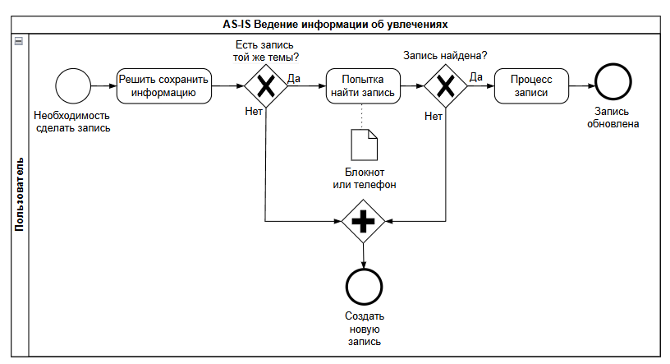
Рисунок 1 – диаграмма AS-IS
Информационная система объединяет все сведения в единую базу данных и предоставляет пользователю следующие возможности:
- создание новых увлечений;
- редактирование и удаление информации;
- ведение тематических заметок;
- сохранение достижений и целей;
- поиск записей по названию и категории;
- сортировка и фильтрация данных.

Таблица 1 – участники бизнес-процесса
Участник | Функции
Пользователь | Создание и редактирование увлечений, ведение заметок, просмотр записей, поиск, фильтрация и сортировка информации
Администратор | Управление учетными записями пользователей и контроль доступа к системе

Основной бизнес-процесс
- Пользователь проходит авторизацию.
- Открывает закладку со своими увлечениями.
- Добавляет новое увлечение или выбирает существующее.
- Создает или редактирует заметки.
- Сохраняет изменения и информация записывается в базе данных.
- Выполняет поиск, сортировку или фильтрацию информации.
- Завершает работу с системой.
После автоматизации процесс записи заметок изменяется и выполняется с использованием информационной системы «Цифровой дневник увлечений. Пример использования дневника показан на рисунке 2.
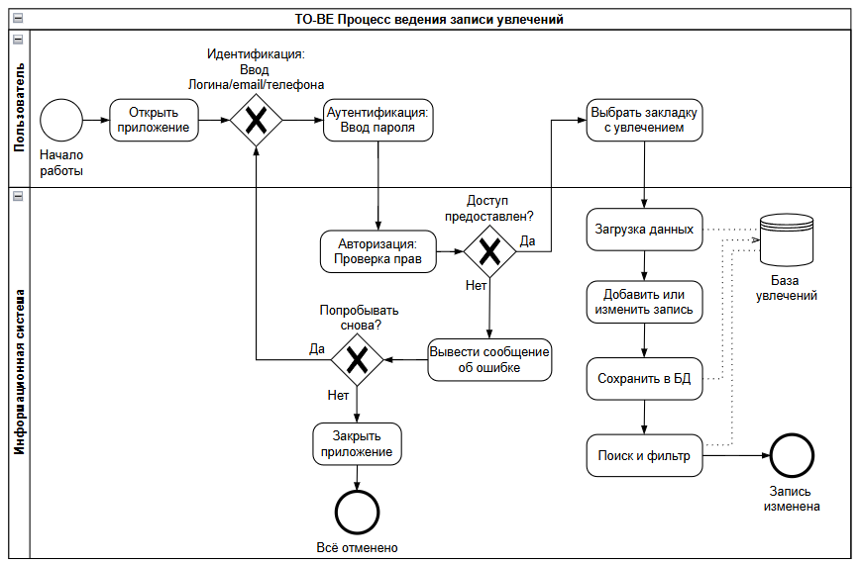
Рисунок 2 – Диаграмма AS-IS
Перечень входных и выходных данных информационной системы приведён в таблице 2.

Таблица 2 – Входные и выходные данные
Входные данные | Выходные данные
Логин и пароль пользователя | Результат авторизации (доступ/отказ)
Название увлечения | Список увлечений пользователя
Категория увлечения | Отсортированные записи по категориям
Дата создания | Дата и время последнего изменения
Поисковый запрос | Результаты поиска
Параметры фильтрации | Отфильтрованный список записей
В результате автоматизации уменьшается время поиска информации, повышается удобство хранения данных и обеспечивается централизованное ведение цифрового дневника.

Разработка пользовательских историй и сценариев использования
Пользовательские истории описывают требования к системе с точки зрения конечного пользователя. Они позволяют сформулировать функциональные требования в удобной и понятной форме. Перечень пользовательских историй для информационной системы «Цифровой дневник увлечений» приведён в таблице 3.

Таблица 3 – Пользовательские истории
№ | История
1 | Как пользователь, я хочу создать новое увлечение, чтобы хранить информацию о нем.
2 | Как пользователь, я хочу создать новое увлечение, чтобы хранить информацию о нём.
3 | Как пользователь, я хочу добавлять заметки, чтобы фиксировать идеи и события.
4 | Как пользователь, я хочу редактировать записи, чтобы поддерживать информацию актуальной.
5 | Как пользователь, я хочу удалять ненужные записи, чтобы не хранить лишние данные.
6 | Как пользователь, я хочу выполнять поиск, чтобы быстро находить нужное увлечение.
7 | Как пользователь, я хочу сортировать записи, чтобы удобно просматривать информацию.
8 | Как администратор, я хочу сопровождать информационную систему.
Для детального проектирования информационной системы необходимо описать конкретные сценарии использования, которые показывают последовательность действий пользователя и ответные реакции системы.
Создание сценария использования «Добавление увлечения».
Предусловие: пользователь успешно вошел в систему.
Таблица 4 – Сценарий использования «Добавление увлечения»
Действия пользователя | Реакция системы
Нажимает кнопку «Добавить увлечение» | Открывается форма создания увлечения
Вводит название увлечения | Проверяется корректность и уникальность данных
Выбирает категорию из выпадающего списка | Значение фиксируется в форме
Заполняет описание увлечения | Данные принимаются системой
Указывает дату начала увлечения | Дата сохраняется в форме
Нажимает кнопку «Сохранить» | Запись добавляется в базу данных. Система выводит сообщение об успешном сохранении.
Результат: новое увлечение отображается в общем списке.
Альтернативный поток (ошибка ввода): если название увлечения не заполнено, система выводит сообщение «Поле обязательно для заполнения»; если увлечение с таким названием уже существует, система выводит сообщение «Увлечение с таким названием уже есть».
Создание сценария использования «Поиск информации».
Предусловие: в базе данных имеются сохраненные записи.
Таблица 5 – Сценарий использования «Поиск информации»
Действия пользователя | Реакция системы
Вводит текст в строку поиска | Выполняется поиск
Нажимает Enter | Отображаются совпадения
Выбирает запись | Открывается карточка увлечения
Нажимает кнопку «Сбросить» | Список возвращается в исходное состояние
Результат: пользователь получает список записей, соответствующих поисковому запросу.
Альтернативный поток (нет результатов): если совпадений не найдено, система выводит сообщение «По вашему запросу ничего не найдено».
Создание сценария использования «Фильтрация и сортировка данных».
Предусловие: в базе данных имеются сохранённые записи об увлечениях.
Таблица 6 – Сценарий использования «Фильтрация и сортировка данных»
Действия пользователя | Реакция системы
Выбирает категорию в фильтре | Отображаются только увлечения выбранной категории
Выбирает способ сортировки (по дате, по названию) | Список упорядочивается выбранным способом
Нажимает кнопку «Применить» | Фильтр и сортировка применяются к списку
Нажимает кнопку «Сбросить фильтры» | Отображается полный список увлечений
Результат: пользователь получает отфильтрованный и отсортированный список записей.

Разработка технического задания

Основание для разработки

Назначение разработки

Требования к программе и программному изделию

Требования к программной документации

Технико-экономические показатели

Стадии и этапы разработки

Порядок контроля и приемки

Проектирование и моделирование информационной системы

Построение контекстной диаграммы

Построение диаграммы декомпозиции

Построение модели потоков данных

Построение UML диаграмм

Проектирование и разработка базы данных

Инфологическое проектирование

Даталогическое проектирование

Физическая реализация базы данных

Разработка и тестирование модулей информационной системы

Подключение базы данных к проекту

Организация парольной защиты и многоуровневого доступа

Реализация функций добавления, изменения, удаления данных

Реализация функций поиска, фильтрации и сортировки данных

Программное формирование запросов к базе данных

Тестирование модулей системы

Разработка руководства оператора (пользователя)

Назначение программы

Условия выполнения программы

Выполнение программы

Сообщения оператору

ЗАКЛЮЧЕНИЕ

СПИСОК ИСПОЛЬЗУЕМЫХ ИСТОЧНИКОВ

ПРИЛОЖЕНИЯ

